1. Для того чтобы войти в личный кабинет нужно нажать на кнопку «Личный Кабинет»

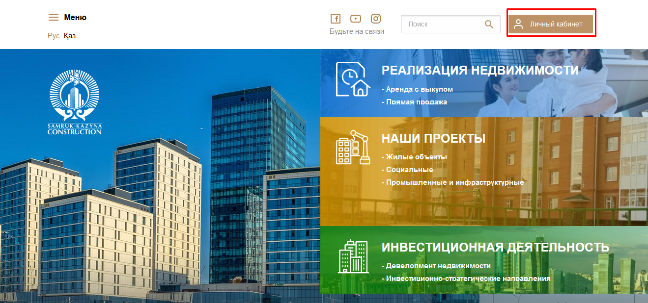

1. Затем если вы уже регистрировались в личном кабинете ввести свои данные для входа в соответствующие поля и нажать кнопку «Войти»

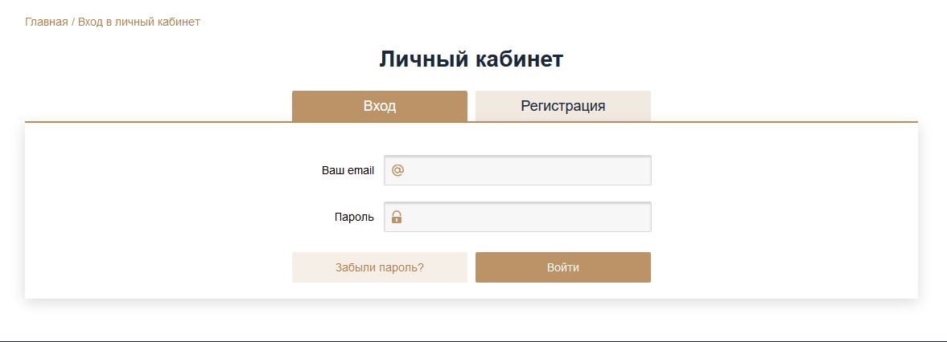

1. Для регистрации в личном кабинете нужно выполнить 1 пункт, а затем нажать на кнопку «Регистрация»

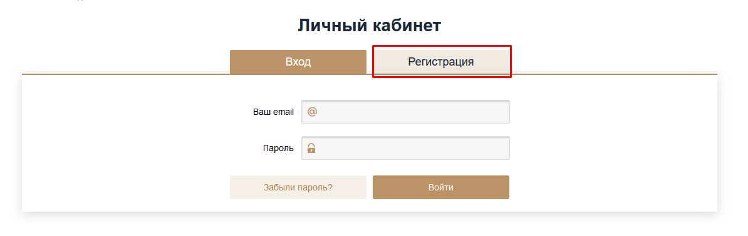

1. Для регистрации в личном кабинете у вас должно быть ЭЦП, затем нужно нажать на кнопку «Выбрать ЭЦП», и заполнить обязательно поля с E-mail и Пароль, и дополнительно с номером телефона. После успешной регистрации необходимо выполнить пункт 2.

